Отчет
о проведении Недели ресурсосбережения
Образовательное учреждение МАДОУ д/сад № 129 г. Калининград
Организаторы акции в ОУ Козулина Галина Михайловна
Трифонова Анастасия Андреевна

Количество участников акции
Воспитанники | Педагоги | Родители
28 | 2 | 20
Перечислите, какие мероприятия проведены:
- Тематическое занятие «Путешествие Гномика в страну Экономию»
- Квест «Я экономным быть хочу!»
- Игра-акция «Не дай капельке упасть!»
- Стенд «Учимся беречь энергию»
- Папка-раскладушка «Правила гнома Эконома»
- Изготовление открыток «Гном Эконом идет к нам в дом!»

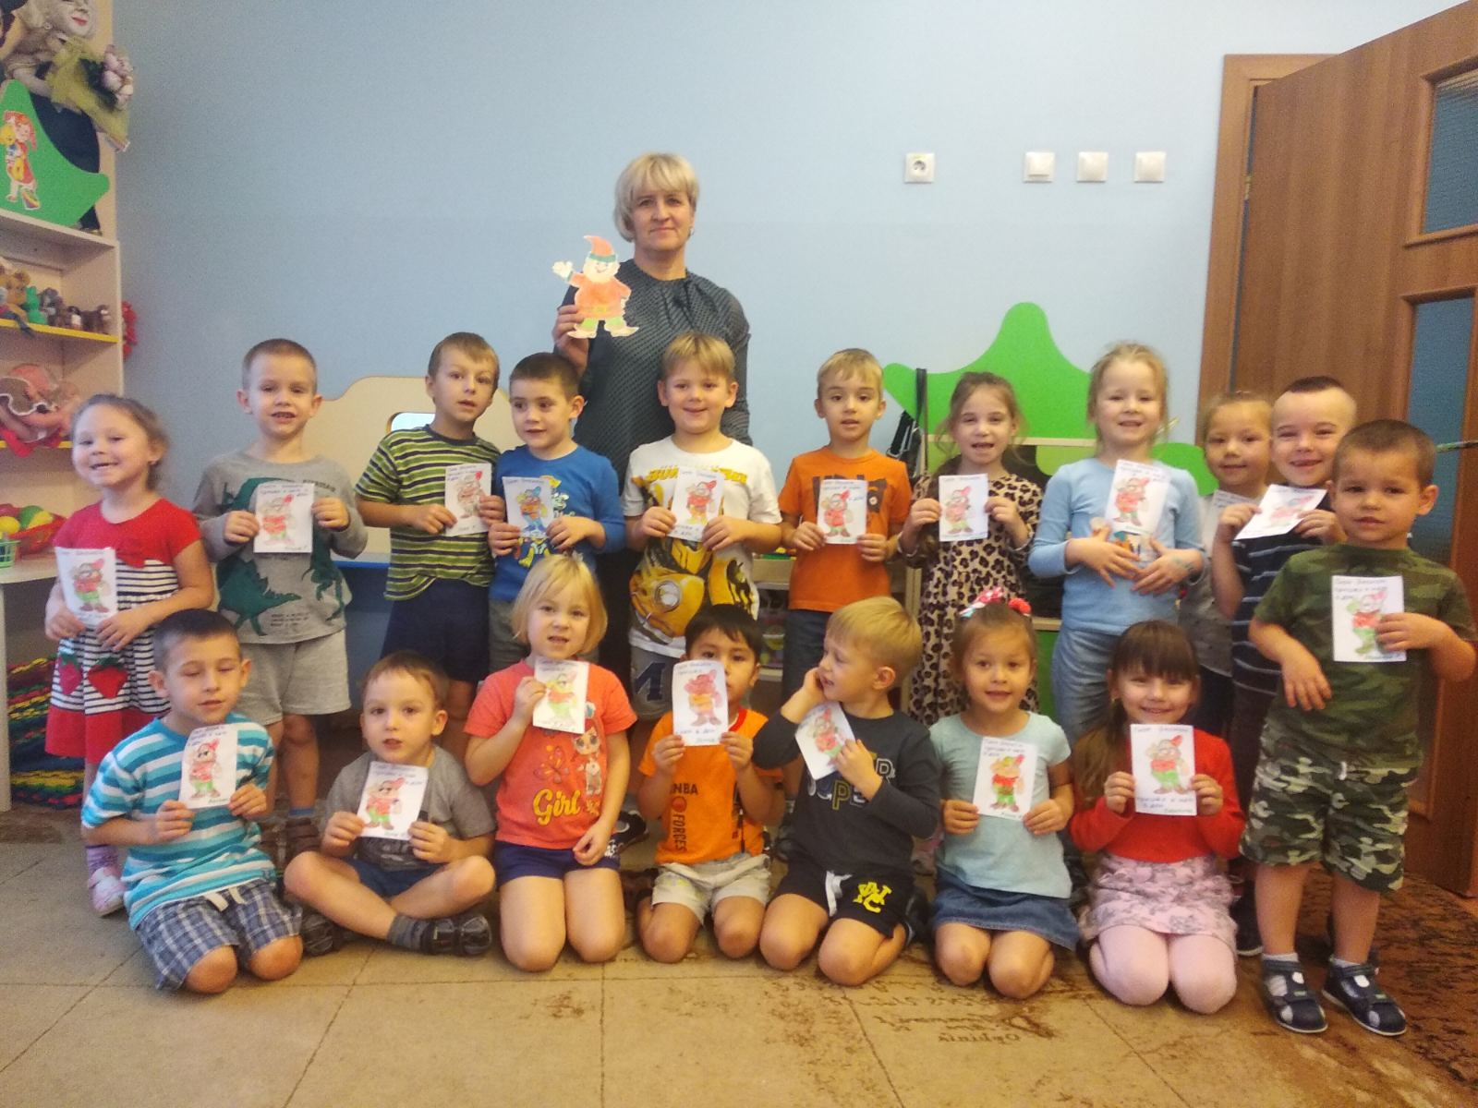
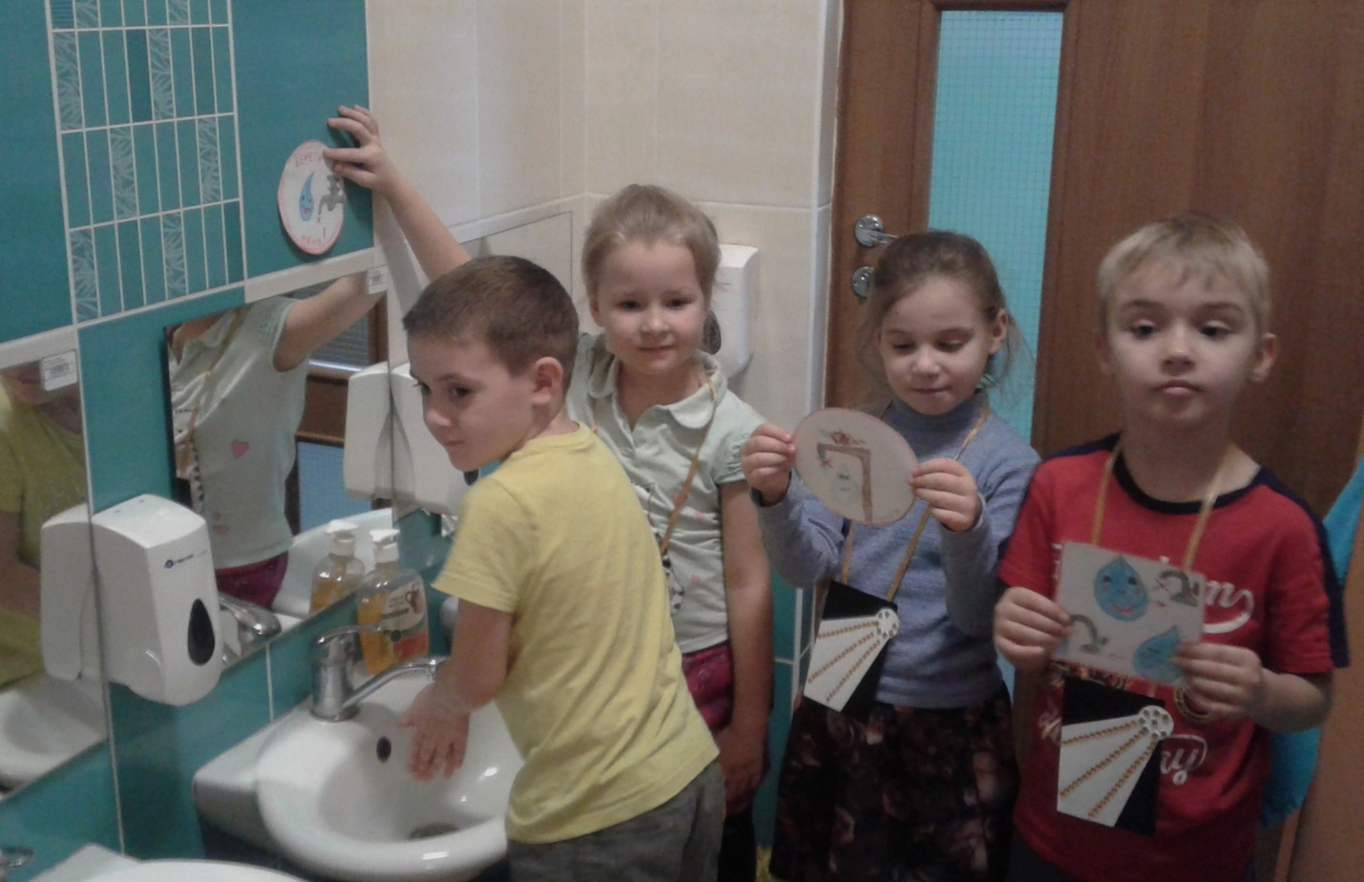
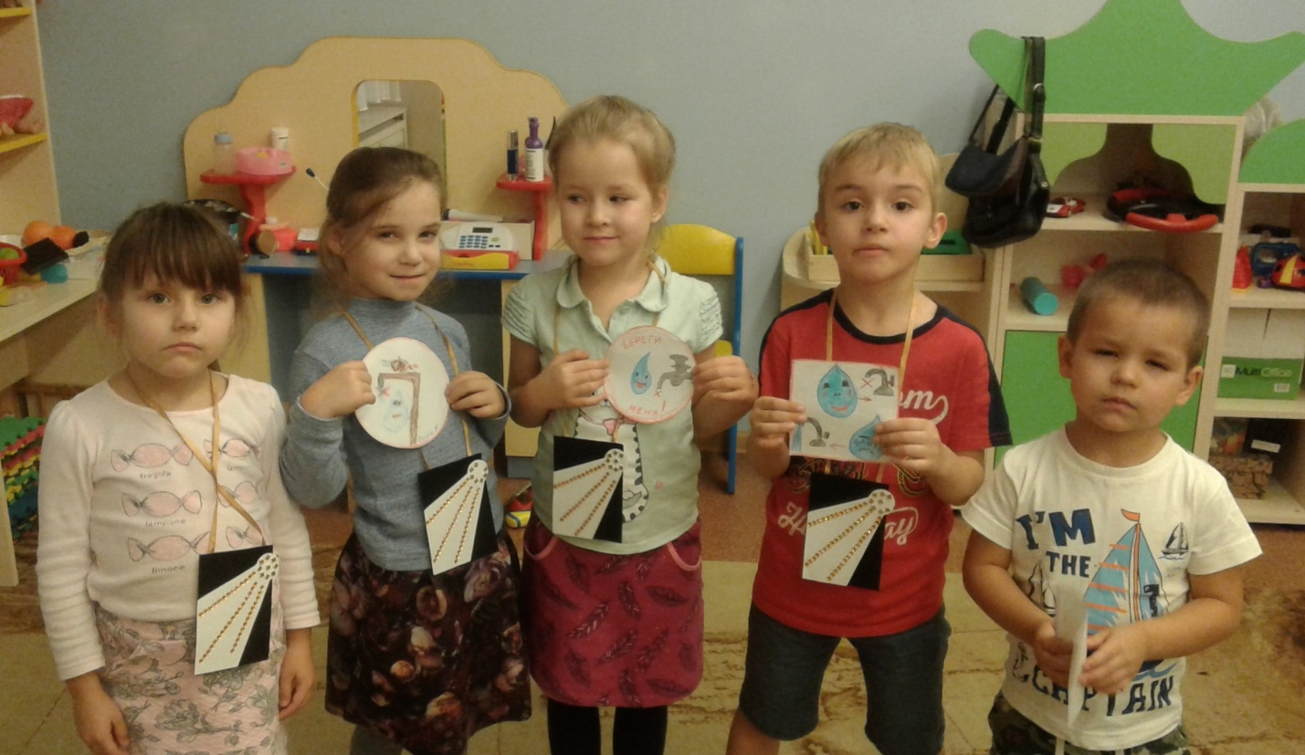
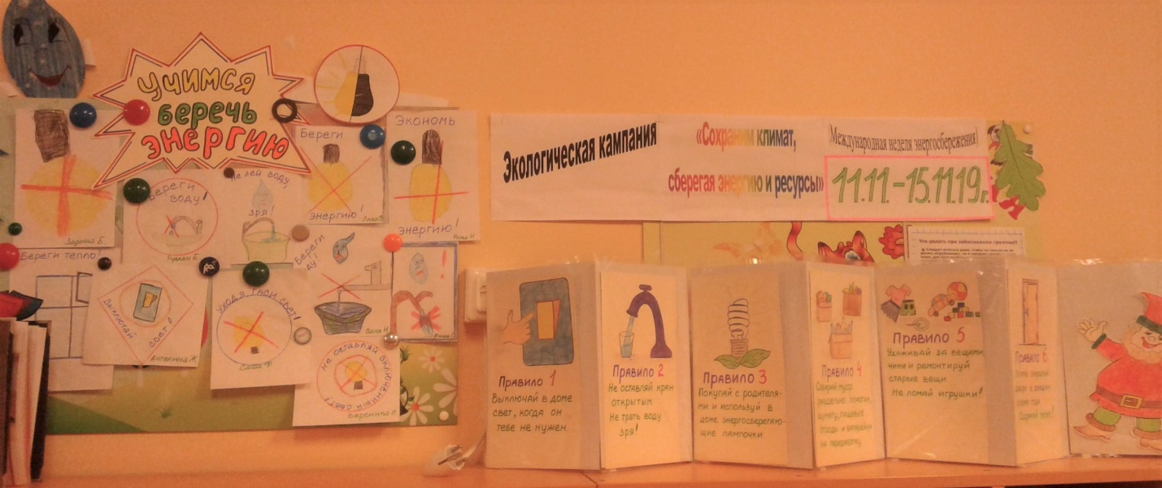
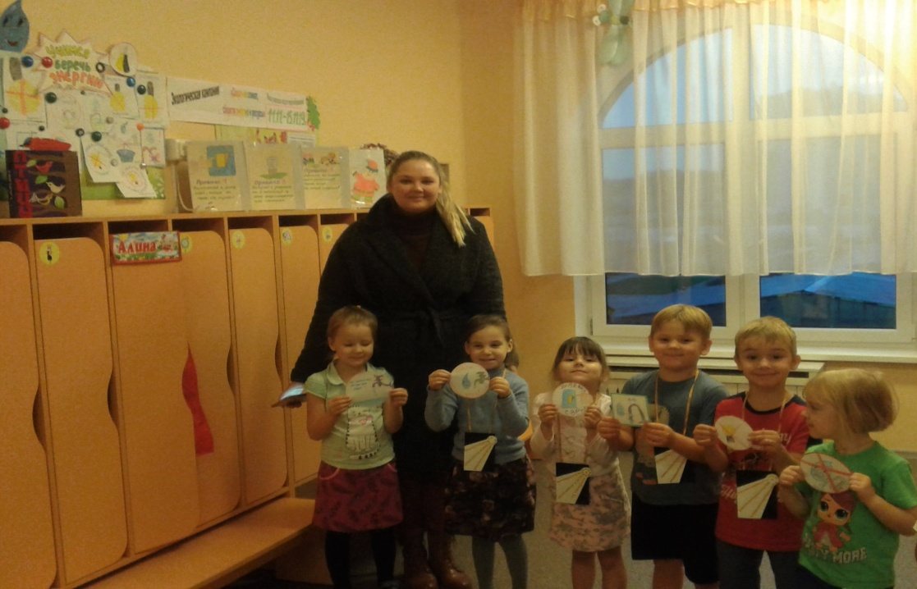
В течение недели с 11.11 по 15.11.2019 года воспитатели группы № 9 провели различные мероприятия с детьми старшего дошкольного возраста.
Тематическое занятие «Путешествие Гномика в страну Экономию», квест и игра познакомили ребят со сложными энергосберегающими понятиями, разъяснили их значимость для жизнедеятельности человека.
Оформление стенда, папки-раскладушки «Правила гнома Эконома», открыток помогли посеять зерно энергосберегающих норм поведения в сердцах ребят и их родителей:
- практическое применение усвоенных правил по экономии и бережливости в быту;
- показ личного примера разумного потребления электроэнергии, тепла и водных ресурсов.

